УДК 620.183/ 620.186/69.002.5/062.91/ 691.32

СОЗДАНИЕ СИСТЕМЫ ОПЕРАТИВНОГО ДОЗИРОВАНИЯ ПРИ ПРОИЗВОДСТВЕ КОМПОЗИЦИОННОГО МАТЕРИАЛА В БЕТОНОСМЕСИТЕЛЬНОЙ УСТАНОВКЕ НА БАЗЕ SCADA-СИСТЕМЫ TRACE MODE
DEVELOPMENT SYSTEM OF AN OPERATIONAL DOSING IN THE PRODUCTION OF COMPOSITE MATERIAL IN THE CONCRETE MIXING PLANT ON THE BASIS OF SCADA-SYSTEM TRACE MODE

Зарипова Ирина Ильясовна аспирант каф. АПП МАДИ (zaripovairinamadi@mail.ru)

Селезнева Полина Андреевна магистрант каф. АПП МАДИ

Zaripova I.I. graduate student of chair APP MADI (zaripovairinamadi@mail.ru)

Selezneva P.A. master student of chair APP MADI

В данной статье рассмотрено моделирование режимов работы мобильной бетоносмесительной установки при изготовлении композиционного материала на основе цементного вяжущего. Представлен проект системы оперативного дозирования, созданный в SCADA-системе TRACE MODE. Данный проект позволяет визуализировать работу мобильной бетоносмесительной установки. Рассмотренная SCADA-система позволяет в реальном времени получать актуальную информацию от объекта управления и обеспечивает надежность и качество производственного процесса. Все это позволяют усовершенствовать режимы работы машин и оборудования входящих в состав мобильной бетоносмесительной установки при производстве композиционного материала с прогнозируемыми характеристиками.

This article describes the modeling of operation modes of mobile concrete mixing plants for the manufacturing of composite material based on cement binder. Presented project of the system operational metering, is created in the SCADA-system TRACE MODE. This project allows you to visualize the operation of the mobile concrete batching plant. Considered SCADA-system allows real-time to receive the latest information from the control object, and ensures reliability and quality of the production process. This allows to improve the operating conditions of machines and equipment included in the mobile concrete batching plant in the production of composite materials with predictable properties.

Ключевые слова: SCADA-система, компьютерное моделирование, композиционный материал, бетоносмесительная установка, режим работы, концентрация.
Keywords: SCADA-system, computer simulation, composite material, concrete mixing plant, operation mode, concentration.

Процесс приготовления композиционного материала (КМ) включает в себя два направления: непосредственное дозирование исходных компонентов и их дальнейшее перемешивание. Существуют как общие требования к дозировочному оборудованию, основанные на измерении массы, так и специфические, связанные со свойствами самого производственного процесса. Так же следует учитывать конструктивное исполнение различных структур дозирования. Поэтому при проектировании технологического процесса приготовления КМ в бетоносмесительной установки, должны учитываться физико-химические характеристики производимого материала [3], типы устройств управления, необходимая точность и производительность всей системы в целом. Предварительно исходный состав КМ наиболее экономически выгодно рассчитывать с применением методов компьютерного моделирования структуры и свойств [4,7].
При производстве КМ, таких как бетонные смеси, следует руководствоваться ГОСТ 7473-2010 «Межгосударственный стандарт. Смеси бетонные. Технические условия», который определяет следующие допустимые погрешности см. табл.1:
Таблица 1
Допустимые погрешности при производстве в бетоносмесительных установках
№ п/п | Наименование дозируемого материала весовыми дозаторами | Допустимая погрешность
1 | Цемент | ± 2%
2 | Вода | ± 2%
3 | Химические добавки | ± 2%
4 | Минеральные добавки | ± 2%
5 | Заполнители (не пористые) | ± 3%
6 | Заполнители (пористые) | ± 2%
Факт разброса в свойствах любого материала при плохой организации работ и несовершенной технологии производства несомненен – это хорошо известно из любого технологического процесса.
Нестабильность прочности такого КМ как бетон, связана с самой гетерогенностью состава. Получение бетона более высоких марок требует создания минерального каркаса из шаровидных элементов при минимальном количестве пустот между ними. Режимы работы бетоносмесительной установки должны обеспечить равномерное размещение зерен песка и крупного заполнителя при минимальной толщине цементного камня между ними с одним и тем же значением В/Ц во всем его объеме. Структура цементного камня должна быть равномерной [5]. В бетоне не должно быть мест с различными показателями прочности. Как известно из теории дислокаций (от лат. dislocatio – смещение), прочность смеси повышается при отсутствии таких слабых участков, а не из-за увеличения прочности участков, однородных по своей структуре. При таком распределении заполнителей и цементного камня в бетоне не будет слабых мест, вследствие чего и повышается прочность последнего. Однако в текстуре бетона всегда возникают дефектные участки, количество и качество которых типично для каждого состава смеси, приемов ее получения и превращения в монолит. Проведением прямых опытов можно легко убедиться, что такие недостатки в текстуре бетона не вызывают значительных колебаний в показателях прочности отдельных образцов. Они определенным образом отражаются на морозостойкости, ползучести и на других свойствах, так как характеризуют состав бетона и технологию его получения. Любое отклонение от стандартной технологии (например, при формировании под пригрузом, повторном вибрировании) изменяет показатели указанных свойств.
Несомненно, в существующих агрегатах и оборудовании можно получать бетон высокой однородности. В нормах имеется правильное положение о том, что прочность бетона является статистической величиной. Поэтому не следует включать в статистическую обработку случайные показатели прочности, связанные с ошибками в испытании образцов и не возникающие при высокоорганизованном производстве бетона. Колебания характеристик бетона, в том числе и прочности, по какой либо технической причине - устранимы.
Рассмотрим некоторые технологические схемы процесса производства КМ, на примере бетона [6]. Дозирование сыпучих компонентов по партерной схеме, предусматривает непрерывную подачу отдельных компонентов из расходных бункеров на конвейер, передающий сухую смесь непосредственно в смеситель непрерывного действия, в который из соответствующих бункеров поступает вода и добавки. Модифицированная партерная технологическая схема по производству композиционных материалов подразумевает раздельное перемешивание воды и цемента в нужном соотношении с последующим добавлением песка и их смешивание в бетоносмесителе. Универсальная технологическая схема циклического дозирования, наиболее часто используется при приготовлении бетонной смеси. Подразумевается вертикальное (прямоточное) расположение оборудования. При такой схеме расположения имеются расходные бункера сыпучих материалов, под которыми установлены дозаторы, работающие в непрерывном или периодическом режиме. Организация циклического режима работы дозаторов возможна при постоянной структурной последовательности с соблюдением переменного предустановленного времени действия оборудования, с интегрированным контролем массы сбегающего материала. Подача дозатором заданной массы материала может осуществляться различными способами: напрямую в смеситель или с использованием вспомогательного оборудования (течку, поворотную воронку, реверсивный сборный транспортер и т.д.). Действия дозаторов воды и дозаторов добавок аналогично. В зависимости от характера процесса перемешивания, режимы работы смесителя, укрупненно можно разделить на два типа: непрерывного и циклического действия. Выбор режима приготовления бетонной смеси зависит от потребностей производства [2]. Современные средства автоматизации позволяют осуществлять перенастройку режимов работы оборудования при изменении потребностей, в том числе при изменении рецептур смесей, практически без изменения производительности бетоносмесительной установки.
При любой технологической схеме качественные показатели процесса дозирования наиболее зависят от системы управления. Однокомпонентные циклические схемы дозирования, по сравнению с многокомпонентными схемами, обладают более высокой точностью реализации поставленной задачи и большей производительностью [1].
Системы автоматизации мобильных бетоносмесительных установок основаны на использовании микропроцессорных устройств различного структурного и функционального назначения.
Большинство автоматизированных заводов по производству различных КМ, построены по принципу трехуровневой системы управления. Нижний - полевой уровень представляет собой распределенную систему сбора первичных данных от датчиков и исполнительных механизмов. Далее информация о ходе производственного процесса и управления поступает на контроллерный уровень. От контроллеров информация в режиме реального (жесткого или мягкого) времени поступает на верхний уровень системы, включающий в себя АРМ операторов со SCADA-системой диспетчерского управления и БД.
Обратная информация на контроллеры поступает от операторов и/или модулей автоматического управления. Такая организация работы обеспечивает эффективное взаимодействие верхнего уровня с нижестоящими.
SCADA-система осуществляет управление режимами работы бетоносмесительной установки: операциями дозирования, транспортировочно – загрузочными операциями по доставке компонентов смеси в смеситель, перемешивания компонентов до заданного состояния и выгрузки готовых смесей. Так же ведется учет расхода исходных компонентов и объем выпуска готовой продукции. ОРС-сервер дает возможность объединить все автоматизированные компоненты бетоносмесительной установки в единую систему визуализации и контроля, которая выводится на экранах МРВ.
На рис. 1. представлен экран проекта системы оперативного дозирования и перемешивания при производстве КМ, созданный в SCADA-системе TRACE MODE 6.
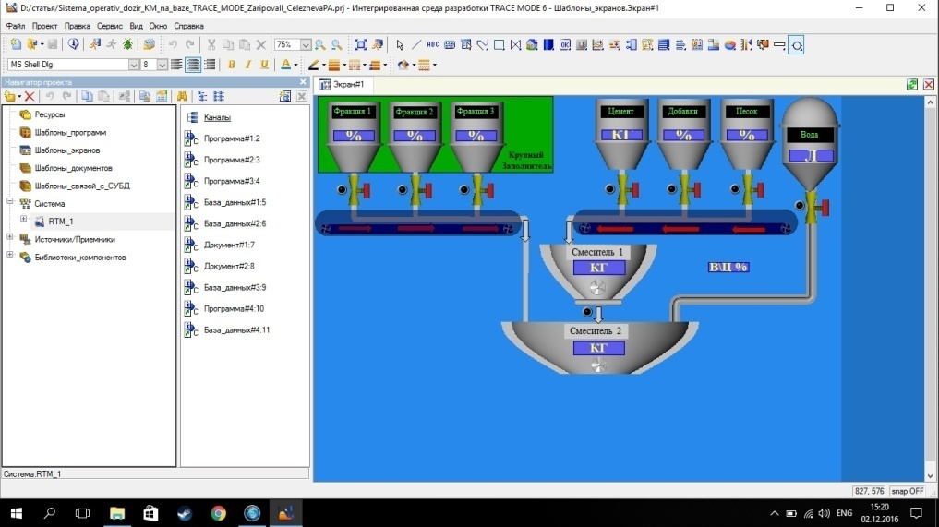
Рис. 1 - Пример визуализации системы оперативного дозирования и перемешивания при производстве КМ, созданный в SCADA-системе TRACE MODE 6.
Данная упрощенная автоматизированная система управляет следующими операциями: подачи, дозирования, транспортирования, смешивания компонентов и выгрузки готовой смеси. Последовательное дозирование компонентов смеси из расходных бункеров осуществляется платформенными весами. На первой стадии происходит дозированная подача цемента и сухих добавок. Далее происходит передача двух компонентов конвейером в смеситель 1 (сухой). Происходит первичное перемешивание смесителем с вращающимися лопастями. Затем к полученной перемешенной смеси так же добавляется песок, и перемешивается. Далее перемешенные сухие компоненты поступает в смеситель 2 (мокрый), где происходит смешивание полученной массы с водой по рассчитанному В/Ц отношению. В воду так же могут быть добавлены улучшающие добавки в соответствии с желаемыми характеристиками готовой продукции. Затем происходит добавление крупного заполнителя нужного фракционного состава. Далее происходит выгрузка смеси КМ готового к транспортировке.
SCADA-система «TRACE MODE 6» позволяет программировать на 5 языках (модификациях языков стандарта IEC61131-3), что позволяет использовать широкий спектр функций автоматизации. На рис. 2. приведен пример расстановки приоритетов работы исполнительных механизмов запрограммированных с использованием FBD блоков.
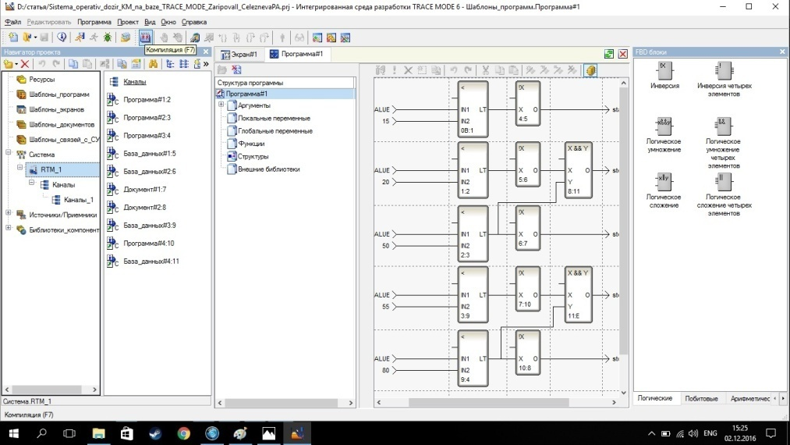
Рис. 2 - Пример программы расстановки приоритетов работы исполнительных механизмов реализованной на FBD блоках в «SCADA-системе TRACE MODE 6».
Режим эмуляции технологического процесса позволяет сократить время отладки системы. Пример работы профайлера «TRACE MODE 6» при отладке работы заслонок на бункерах и включение конвейеров приведено на Рис. 3.
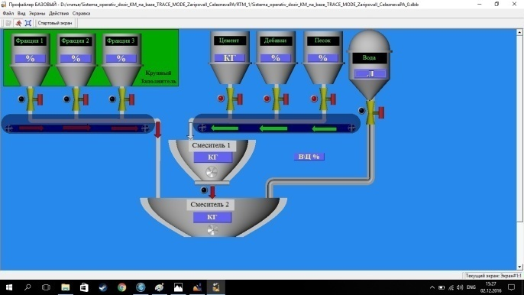 | 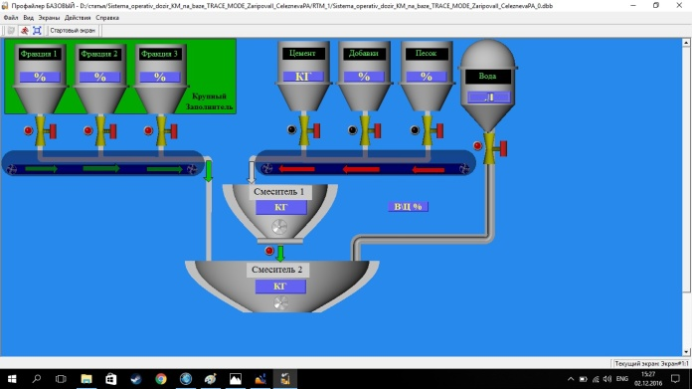
Рис. 3 - Пример работы профайлера «SCADA-системе TRACE MODE 6» при отладке работы заслонок на бункерах и включение конвейеров
Использование SCADA-системы TRACE MODE повышает точность выполнения производственных операций, что повышает качество готового КМ. Контроль и учет работы, всех фаз процесса приготовления смеси, позволяет в режиме реального времени следить за расходом исходных компонентов и своевременного их пополнять, что является важным экономическим фактором.
Список информационных источников
1. Автоматизация приготовления бетонных смесей и изготовления железобетонных изделий и конструкций: монография / Воробьев В.А., Илюхин А.В., Колбасин А.М., Попов В.П. – Москва. Изд-во Российской инженерной академии, 2016. – 660 с.
2. Васильев Б.С., Долгополов Б.П., Доценко Г.Н., Зорин В.А. и др. Российская энциклопедия самоходной техники в 2-х т./ Под ред. В.А. Зорина. М.: Изд. РБОО «Просвещение», 2001. Т.1. 408 с., т.2. 360 с.
3. Зарипова И.И. Анализ концентрационных характеристик композиционного материала на основании компьютерного моделирования // Все материалы. Энциклопедический справочник. – 2016. – № 10. – С. 45-48.
4. Зарипова И.И., Вознесенский Е.А. Расчет состава строительных композиционных материалов с применением теории перколяции // Новые материалы и технологии в машиностроении. – 2016. – № 24. – С. 89-92.
5. Зарипова И.И., Новиков Д.А. Технология подбора состава композиционного материала с прогнозируемыми свойствами // Приоритетные направления развития науки и образования. – 2016. – № 3 (10). – С. 88-91.
6. Ostroukh A.V., Aung W.Ph., Kolbasin A.M., Seleznev V.S. Simulation modeling of non-homogeneous mixture in the horizontal drum mixer // International Journal of Advanced Studies. – 2015. – Т. 5. – № 1. – С. 3-7.
7. Zaripova I.I., Ilyukhin A.V., Marsov V.I., Gubanov V.A. Computer modeling of structural - concentration characteristics of building composite materials // International Journal of Advanced Studies. – 2015. – Т. 5. – № 3. – С. 80-84.

